 |  | Merkmale der Wirbeltiere (2)  A1 Vergleiche die Wirbeltiere miteinander. Stelle Gemeinsamkeiten und Unterschiede zusammen, und fülle die Tabelle aus.
  Stamm: |  |  | gemeinsames Kennzeichen:
   | 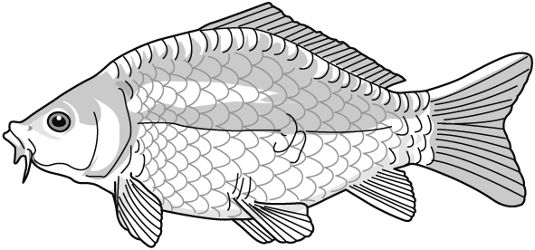 | 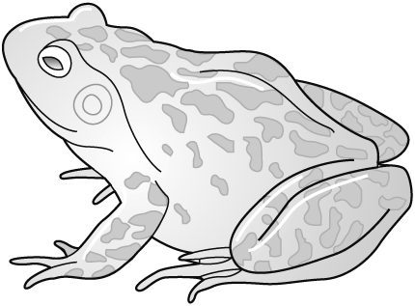 | 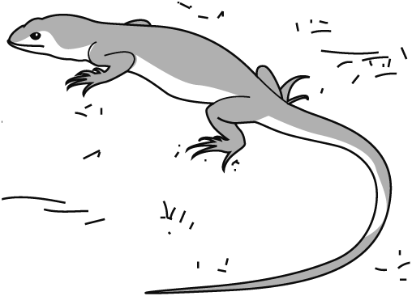 | 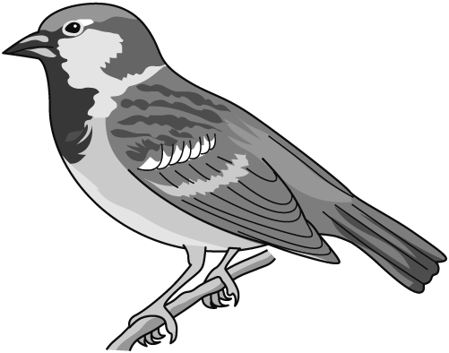 | 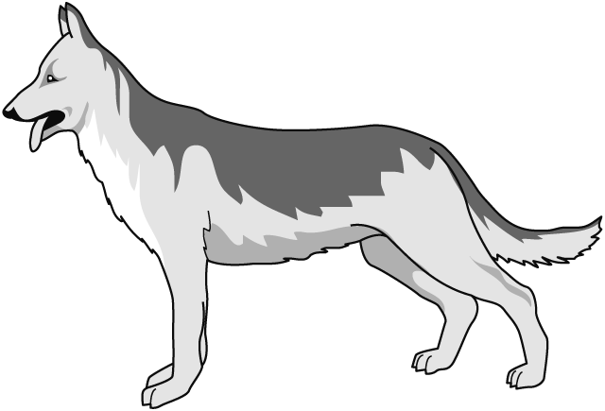
  Klasse
  Körpertemperatur
  Körperbedeckung
  Gliedmaßen
  Lebensraum
  Beispiele
© Ernst Klett Verlag GmbH, Stuttgart 2012 | www.klett.de | Alle Rechte vorbehalten
Von dieser Druckvorlage ist die Vervielfältigung für den eigenen Unterrichtsgebrauch
gestattet. Die Kopiergebühren sind abgegolten.
93

Merkmale der Wirbeltiere (2)

A1 Vergleiche die Wirbeltiere miteinander. Stelle Gemeinsamkeiten und Unterschiede zusammen, und fülle die Tabelle aus.
Stamm: | Wirbeltiere |  | gemeinsames Kennzeichen: | Knöchernes Skelett mit Wirbelsäule

Klasse | Fische | Lurche | Kriechtiere | Vögel | Säugetiere
Körpertemperatur | wechselwarm | wechselwarm | wechselwarm | gleichwarm | gleichwarm
Körperbedeckung | Knochen–schuppen, Schleim | Schleimhaut | Horn–schuppen | Federn | Haare
Gliedmaßen | Flossen | 4 Beine | 4 Beine | 2 Beine,  2 Flügel | 4 Beine
Lebensraum | Wasser | Land in Wassernähe | Land, auch trockene Gebiete | Luft, Land, Wasser | (Luft), Land, (Wasser)
Beispiele | Karpfen, Forelle, Hering | Grasfrosch, Erdkröte, Teichmolch | Zauneidechse,Blindschleiche,Ringelnatter | Sperling, Taube, Stockente | Katze, Rind, Affe, Hund

© Ernst Klett Verlag GmbH, Stuttgart 2012 | www.klett.de | Alle Rechte vorbehalten
Von dieser Druckvorlage ist die Vervielfältigung für den eigenen Unterrichtsgebrauch
gestattet. Die Kopiergebühren sind abgegolten.
93

